****

**用友软件股份有限公司**

**重庆用友软件有限公司**

地址：重庆北部新区高新园凤凰座A栋6楼

电话：023-61611663 传真：023-61611565

**正本**

**江北区政务信息库系统  
建设方案书**

**V 0.9**

fw_title

二零一叁年十一月二十日

目录

[1 项目背景与意义 3](#_Toc372722515)

[1.1 项目背景 3](#_Toc372722516)

[1.2 建设目标与意义 4](#_Toc372722517)

[2 项目分期建设内容 5](#_Toc372722518)

[2.1 一期项目建设内容 5](#_Toc372722519)

[2.2 二期项目建设内容 5](#_Toc372722520)

[2.3 三期项目建设内容 6](#_Toc372722521)

[3技术解决方案 7](#_Toc372722522)

[3.1 系统架构 7](#_Toc372722523)

[3.2 系统用例 8](#_Toc372722524)

[4 项目功能说明 9](#_Toc372722525)

[4.1 行业选择 11](#_Toc372722526)

[4.2 单位选址 11](#_Toc372722527)

[4.3 行业情况参考 12](#_Toc372722528)

[4.4 在线咨询 13](#_Toc372722529)

[4.5 周边配套 13](#_Toc372722530)

[4.6 申请流程 13](#_Toc372722531)

[4.7 相关法律法规 14](#_Toc372722532)

[4.8 优惠政策 14](#_Toc372722533)

[4.9 基础信息管理 15](#_Toc372722534)

[4.10 办事指南管理 15](#_Toc372722535)

[5 技术选型 18](#_Toc372722536)

[5.1 开发技术 18](#_Toc372722537)

[5.2 项目采用的技术列表 19](#_Toc372722538)

[5.3 项目的技术指标 20](#_Toc372722539)

[5.3.1 性能指标 20](#_Toc372722540)

[5.3.2 容错与安全性指标 20](#_Toc372722541)

[5.3.3 界面要求 21](#_Toc372722542)

# 1 项目背景与意义

## 1.1 项目背景

江北区行政审批服务大厅是区政府对外服务的窗口，是行政审批监督管理办公室实行集中、统一服务的载体。自2001年12月21日成立以来，始终坚持“服务”的宗旨，本着“公正、廉洁、高效、便民”的原则，一直致力于改善我区经济运行软环境，尤其是优化投资环境的工作，已成为江北区招商引资的前沿阵地和江北区政务公开的重要窗口。

江北区行政审批服务大厅主要职能包括接受公民、法人和其他组织有关投资政策、行政审批事项的咨询；办理公民、法人和其他组织申请的各类行政审批事项。

江北区行政审批服务大厅实行规范化办公。以《中华人民共和国行政许可法》等相关法律法规为依据，实行“一门受理、内部流转、限时办结、扎口收费”办事原则。

江北区行政审批服务大厅历来重视信息化建设，通过各种信息技术为办事者提供便利的服务。除了通过官方网站提供信息服务外，办事者还可在大厅的电子触摸屏上自由查询相关信息。一楼设大型电子显示屏，滚动发布政策法规及重要通告。

随着社会和技术的发展，投资者对于信息和服务的要求越来越高。基于江北行政审批服务大厅多年为各类投资者的服务和办事经验，可以通过有效整合大厅的政策、数据、原有信息系统以及新的信息技术为投资者提供质量更高、更有针对性的服务，因此提出对本项目的建设。

## 1.2 建设目标与意义

本项目要实现以下建设目标：

* 为投资者提供同行业竞争环境信息参考
* 为投资者提供行业商业环境信息参考
* 为投资者提供法律法规、优惠政策等信息指南
* 为投资者提供注册等事务流程向导
* 积累形成投资分析模型，投资者提供创业投资分析建议
* 整合内外部系统、互联网相关信息，形成数据共享

通过本项目的建设和实施，可以方便投资者获得所需的政策和信息，辅助投资者对行业和选址做出正确的决策；另一方面也可为审批服务工作提供正确的反馈，提高工作效率。

# 2 项目分期建设内容

为了实现稳步的、增量式的开发，可将项目分为三个阶段实施，各阶段的建设目标如下：

* 第一期：实现平台搭建与基本功能。
* 第二期：实现信息整合与智能处理。
* 第三期：实现投资分析模型与系统。

以下对项目三个阶段的建设内容进行概述。

## 2.1 一期项目建设内容

一期项目要完成平台架构的搭建和基本功能的实现；实施时精选2~3个最常见的行业，平台所需信息由手工和软件两种方式产生。图1显示了本阶段包括的所有基本功能。

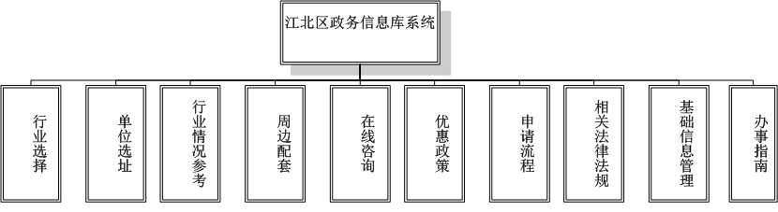

图1 系统实现的基本功能

## 2.2 二期项目建设内容

二期项目在功能上并没有太大变化，但后台处理更加智能化和自动化，以减少95%的人工劳动，同时可将行业由2~3个扩展到最常见的20个行业。平台所需信息大部分由系统生成，少量从互联网中抓取。本阶段实施的具体内容如下：

* 将各部门的信息系统整合到本平台中
* 采用智能化信息处理方法代替人工重复劳动
* 从互联网上自动抓取所需信息
* 平台包含的行业扩展为20个
* 开发和部署40个触摸屏系统

## 2.3 三期项目建设内容

三期建设的内容是在前期建设完备的数据基础上，结合行业专家的专业知识，采用计算机智能算法为用户提供参考数据和信息，辅助用户进行投资决策。此外，三期建设将扩展到所有行业，同时提供民生类的咨询服务。具体内容如下：

* 将行业范围扩展到江北行政审批涉及的所有行业
* 聘请行业专家为各种行业建立投资分析模型
* 基于平台数据和投资分析模型实现投资辅助系统
* 提供与民生相关的咨询服务
* 开发和部署60个触摸屏系统

# 3技术解决方案

本章说明系统的技术建设方案，包括系统架构、用例分析和技术选型三个部分。

## 3.1 系统架构

江北区政务信息库系统在技术架构上由三个部分构成（参见图2）：

* OA等办公文档系统集成：与原有OA系统进行集成。
* WEB信息实时搜索：支持从互联网中抓取和搜索相关信息。
* 门户前后台管理系统：自行开发的系统功能，是本系统建设的主要内容。

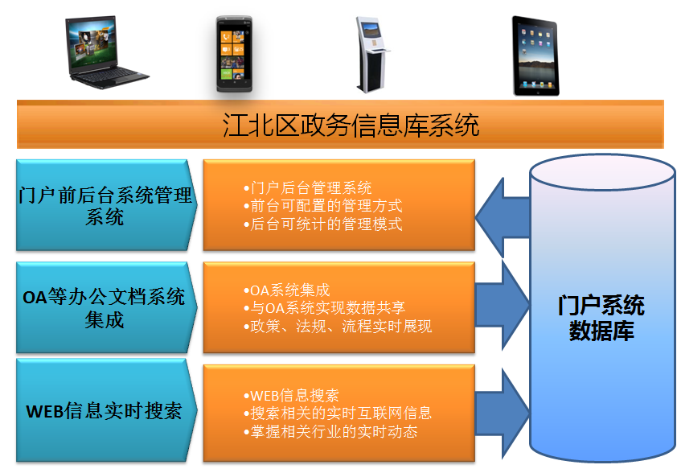

图2 江北区政务信息库系统架构图

## 3.2 系统用例

江北区政务信息库系统可支持多种客户端进行访问（参见图3）。规划中的客户端类型包括以下四种：

* PC端：用户可通过个人电脑的浏览器进行访问；
* 手机端：用户可通过智能手机联网访问；
* 平板端：用户可通过平板电脑联网访问；
* PAD端：用户可通过触摸屏系统进行访问。

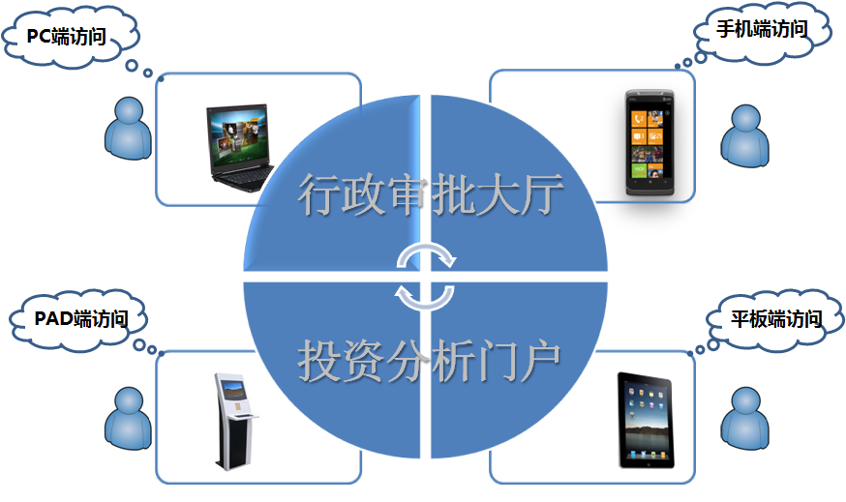

图3 江北区政务信息库系统用例图

# 4 项目功能说明

本建设方案主要描述一期建设要实现的需求和功能。图4给出了一期建设的主要系统需求，图5给出了系统一项建设的详细功能结构图。

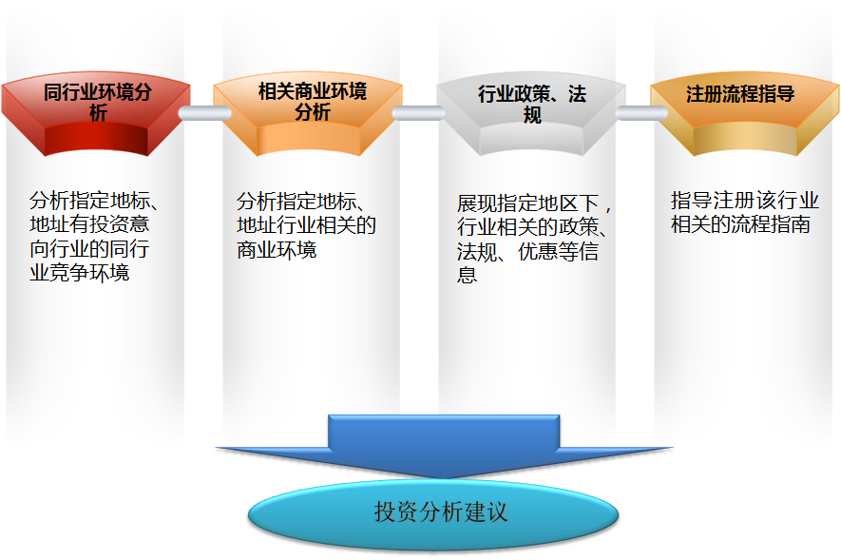

图4 一期建设需求概述

下面对一期建设的各项内容分别进行介绍。



图5 系统一期建设功能结构图

## 4.1 行业选择

行业选择是指用户选择所属行业。确定行业是整个系统的基础。包括单位选址、周边配套、行业参考信息、申请流程、优惠政策和相关法律法规在内的各种功能都依赖于具体的行业。图6显示了行业选择的主界面。

用户可通过2种方式选择行业：

* + 常见行业选择

在屏幕上列出最常见的行业，如餐馆、酒店等供用户点击选择。

* + 行业输入

如果用户创办单位所属行业不在最常见行业列表中，用户可自行输入行业。若用户输入的行业有误，或不在系统规定的范围内，系统将进行提示。

尽管一期工程只需要实现2~3个最主要的行业。但在系统设计和编码时必须为二期和三期项目的预留接口，以实现系统扩展的灵活性。

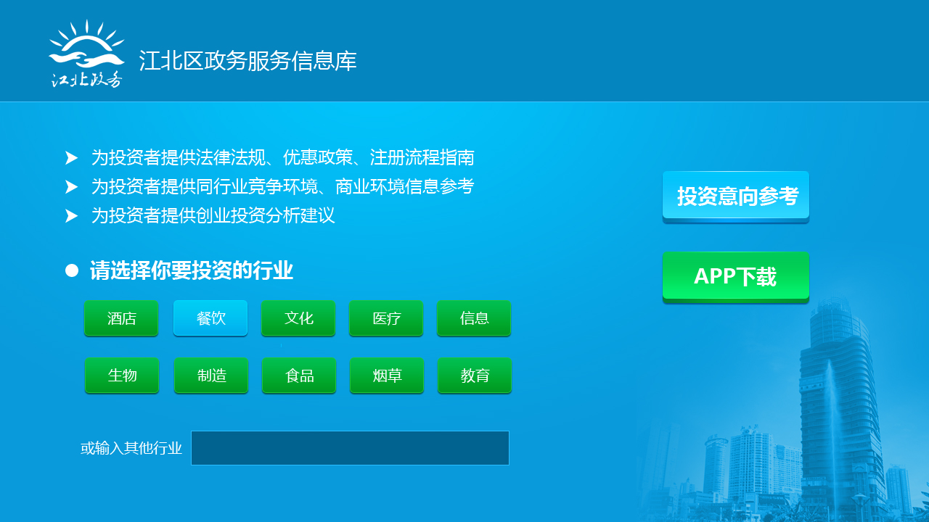

图6 行业选择界面。

## 4.2 单位选址

单位选址是指用户选择单位创办的地址。用户可通过3种方式进行单位选址：（参见图7）

* + 常见地址选址

在屏幕上列出江北区最常见的街道名称，如洋河一路、建北五支路等地址供用户选择，省去了用户输入和选择的麻烦。

* + 点击地图选择

如果用户选择的地址不在常见街道中，且用户知道选择地址在地图中的位置，用户可地图界面，点击相应地址进行选择。

* + 输入文字选址

如果用户选择的地址不在常见街道中，且用户知道具体的街道名称，用户可输入相应地址进行选择。

为了实现地图选址功能，需要使用百度地图提供的接口，与本系统的功能进行无缝整合（参见图8），这是一期工程的一个开发难点。

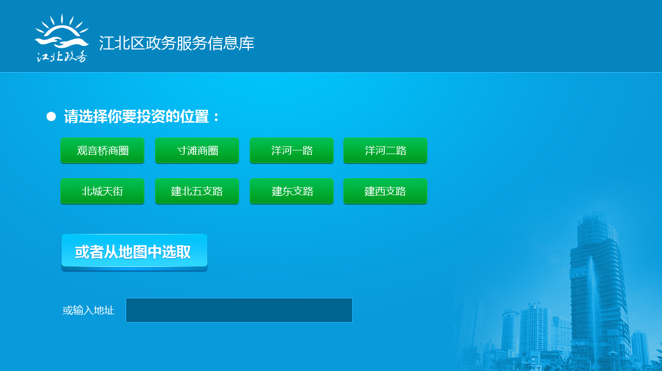

图7 地址选择界面

## D:\my docs\plans\C-plan\千水\项目\江北行政审批大厅\222\3.jpg

图8点击地图选择地址界面

## 4.3 行业情况参考

行业情况参考部分是向用户列出选址附件地区已开办同行业的情况。本部分是系统实现的重点和难点，由5个功能构成。（参见图9）

* + 行业分类映射

江北区政务信息库中现有的企业分类信息与普通用户所指的“行业”分类在概念上有一定的交叉、重叠和分歧，因此需要将现有的企业分类映射为普通用户所指的“行业”。由于现有的企业信息有上万条，不可能全部人工处理。需要设计带有一定智能特性的处理方法，由计算机完成分类映射。

* + 经纬度映射

目前政务信息库中只有各个单位的地址（即街道名称和号数），没有对应的经纬度，因此不能计算出一个地址附件范围内有哪些街道。系统应能将单位地址映射到一个较为精确的经纬度范围。

* + 单位地理距离计算

根据单位大致的经纬度计算两个单位的地理距离，进而找到附近所有的同行业单位（参见图10）。

* + 附近同行业情况介绍

对附近所有的同行业的情况进行统计，并显示给用户，如“在您选择的地址附件有25家同行业单位，高于本行业在江北其它区域的密度”。

* + 附近同行业地图显示

在地图上标记出同行业单位的大致分布情况。

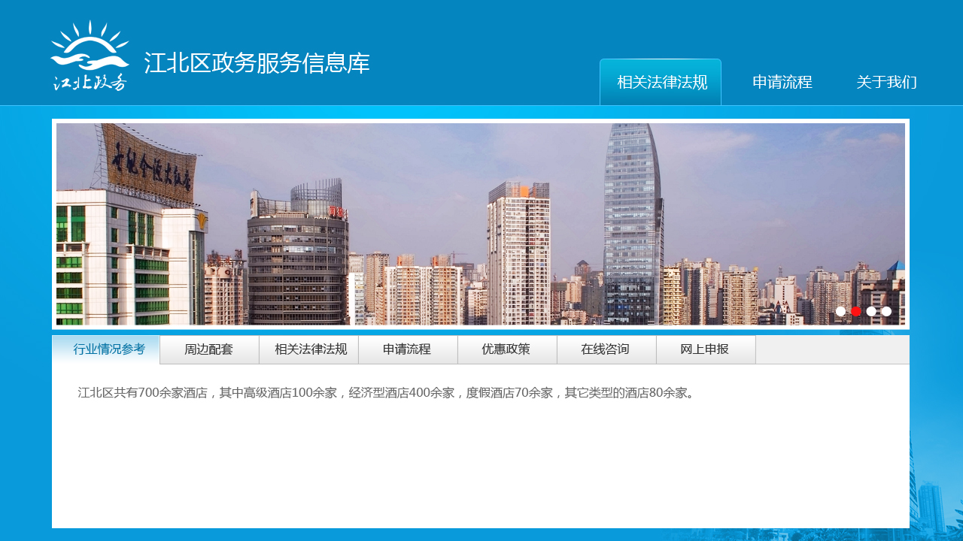

图9 行业情况参考界面

为完成行业情况参考功能，需要我们将各单位的地址映射为经纬度，进而计算出在某个地址附近同行业的统计信息。这是一期项目中难度较大的一项功能。在开发阶段将耗费较为繁重的人力和计算机资源，但是开发完成后系统可以较高的速度处理用户的请求。

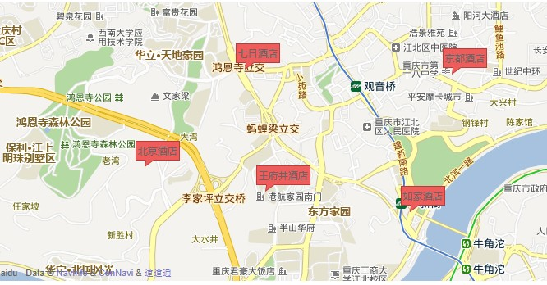

图10显示附近的酒店分布界面

## 4.4 在线咨询

在网站上显示工作人员的状态，包括在线和离线两种情况。通过QQ接口用户可与工作人员进行在线交互（参见图11）。用户也可以通过QQ向工作人员离线留言。由于QQ是我国目前使用最多的即时通讯工具，因此无论普通用户还是工作人员都可以方便地交流。

使用QQ在线通信功能需要与腾讯公司的QQ软件接口进行集成。

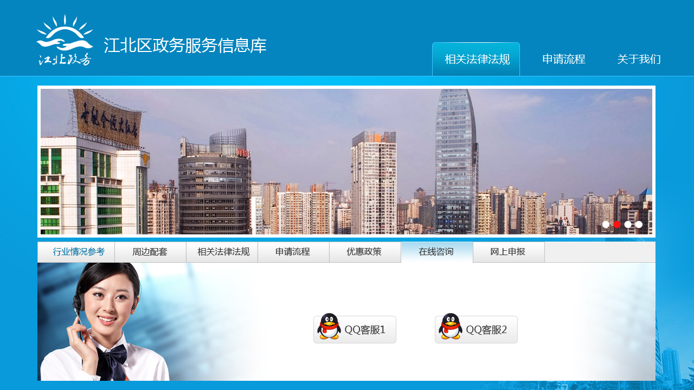

图11 QQ在线咨询界面

## 4.5 周边配套

在网页上列出单位创建地址周围相关配套设施的情况，包括3个功能。

* + 商业地理分区

将江北区分成若干主要的区域，如观音桥商区、五里店商区等。划出这些区域的经纬度范围，便于判断某个单位地址属于哪个商区。

* + 各分区配套情况统计

统计各个分区周围的配套情况，例如大型超市、小学、中学、银行的数量等。

* + 选址周边配套情况显示

列出单位所处分区的配套情况并显示给用户，如“您选择的地址附件有5家大型超市，2所小学，1所中学，18家银行”。

在周边配套功能中，也需要与百度地图的接口衔接，将江北的实际地址映射为经纬度，从而确定各地址所在的区域，并显示出该地址周围的配套情况。

## 4.6 申请流程

申请流程指当用户要申请新企业时，系统显示该行业申请企业所需要的流程。该功能是系统要实现的重点功能之一，主要包括两个部分。

* + 各行业申请流程管理

创建和修改各行业对应的申请流程。该功能主要由工作人员使用。工作人员确定申请流程包含哪些步骤，每个步骤由哪个部门负责，需要提交哪些资料，如果资料有规定的模板，还要上传相关的模板。

* + 申请流程分类显示

根据用户选择的行业，显示对应的申请流程。

由于各个行业的申请流程大相径庭，而申请过程通常包含多个部门和步骤，各个步骤可能涉及多个文件的下载。因此这一过程需要许多繁杂的工作要做。

图12以KTV申请流程为例，给出了一期项目的重点，即某个行业办事指南的主界面。

图13显示了当鼠标移动到某个流程结点上时，将显示该结点需要提交的资料。点击资料对应的链接可下载该资料。

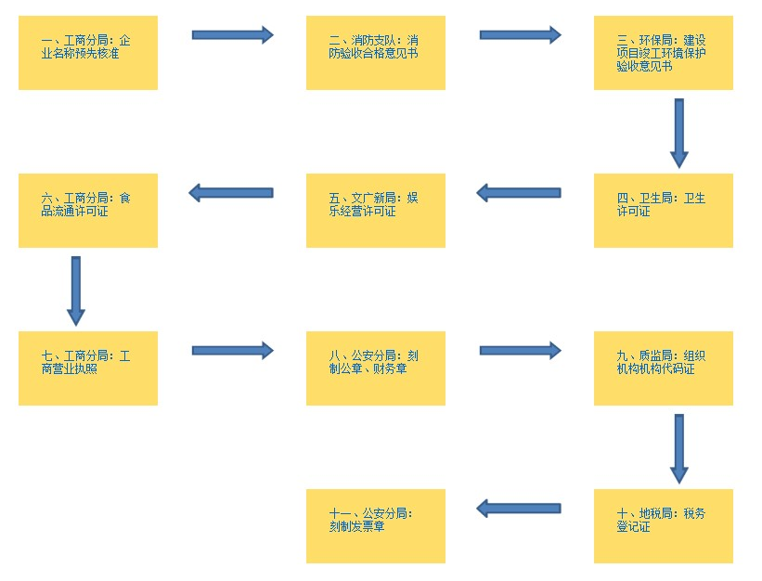

图12 KTV的申请流程界面

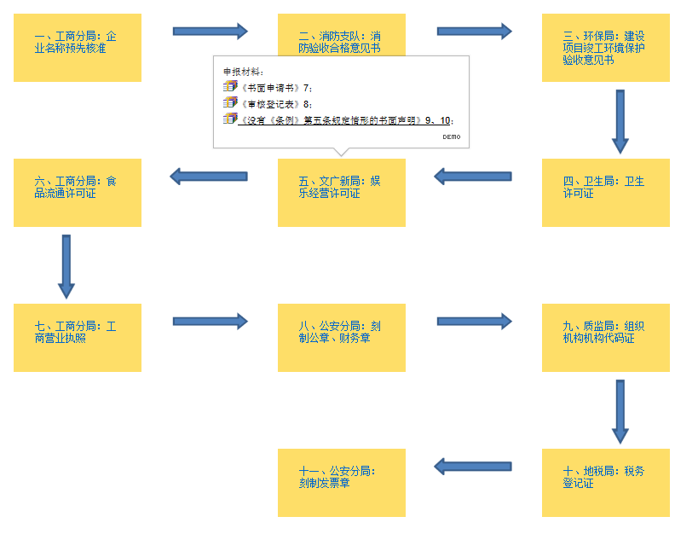

图13 KTV流程各结点的对应的详细资料

## 4.7 相关法律法规

根据用户选择的行业列出相应的法律法规，包括2个功能。

* + 法律法规标记

由工作人员确定各法律法规适用的行业。创建和修改各法律法规对应的行业。

* + 法律法规分类显示

根据用户选择的行业，显示相应的法律法规。

尽管系统最终可实现通过互联网智能地抓取各行业的法律法规，并推送给工作人员进行审核。但是在一期项目中，还是以工作人员填写标题、内容和类别，或者通过上传文档的方式来实现。

## 4.8 优惠政策

根据用户选择的行业，列出相应的优惠政策，包括2个功能。

* + 优惠政策标记

工作人员确定新增的优惠政策适用于哪些行业。

* + 优惠政策分类显示

根据用户选择的行业，显示相应的优惠政策。

与法律法规类似，二期项目将实现现有系统的整合以及互联网信息的自动抓取。在一期建设中，优惠政策的内容来自工作人员手工完成，或者通过上传文档的方式来实现。

## 4.9 基础信息管理

基础信息管理是为了保证政务信息库正常运转而进行的基本信息的维护，包括5个功能：

* + 用户管理

包括用户的注册（或添加）、登陆、退出、删除（或注销）和信息维护。

* + 权限管理

指定各种角色有哪些权限。例如可以将角色分为系统管理员、各部门主管人员、各部门工作人员和普通用户。系统管理员拥有与系统管理相关的各种权限，如系统参数的配置，基本信息的修改。各部门工作人员可上传和修改相关的政策与文件，部门主管人员可以审查、驳回、增加、修改和删除相关的信息、政策和文件。普遍用户可以浏览和搜索信息，下载所需的文件。

* + 单位管理

维护在江北区创建的各种单位，包括基本信息的创建、删除和修改。这些工作由相关工作人员完成。

* + 系统参数配置

与系统功能相关的参数配置，如行业划分、分区划分、政策抓取网址管理、附近区域半径设置等内容。这些内容一般由系统管理员完成。

* + 其它信息维护

与本系统相关其它基础信息的维护。

## 4.10 办事指南管理

办事指南是针对各个行业和领域显示相应的办事指南信息，同一个行业可能有多篇办事指南的文章，一篇文章可以附加多个图片和文档。

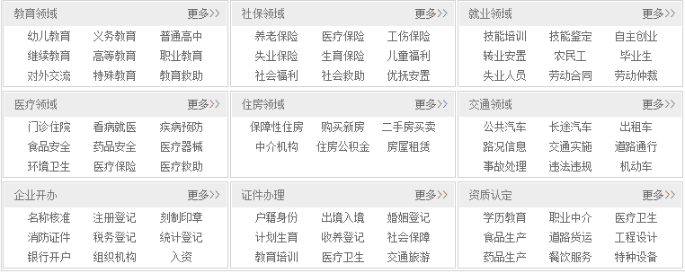

图14 存在多个行业或领域

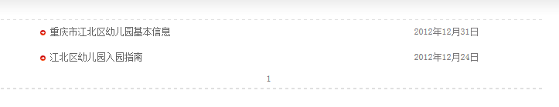

图15 同一行业可能有多篇办事指南的文章

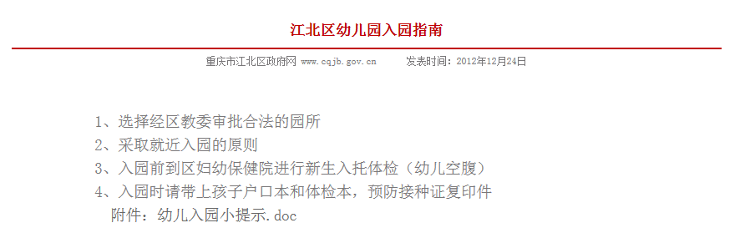

图16 办事指南信息可以附加图片和文档

* + 办事指南的编辑

包括对办事信息中字体、段落和格式的编辑，只能由具有相应权限的工作人员进行。此外，工作人员还可上传图片和文档。可以规定某些办事指南必须经过部门主管人员的同意才能发布。

* + 办事指南标记

工作人员确定办事指南适用于哪些行业。当普通用户浏览办事指南时，只显示与其最初行业相关的办事指南。

* + 办事指南显示

根据用户选择的行业，显示对应的办事指南的信息。包含的内容除了文字、图片和链接外，也支持文档下载。